v2a pub52coyote3
______________ en sécurité et _____________ _________ ________________ avec l’_______________________ Coyote, profitez de ................ jours d’essai gratuits, Coyote, pensé pour ceux qui conduisent
pub52fram1
mais ___________________________________ ? ______________________________________ qu’on part en vacances, c’est la ______________________ prochaine !
je sais mais comme ça _______________________________________
FRAM ______________________________________ envie d’être _______________________________
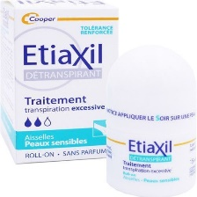
pub52etiaxil
les chiffres du mois sont très, très ______________, alors on ne baisse pas les _______________, hein ?
___________________________ excessive, découvrez Etiaxil, son efficacité va vous sécher
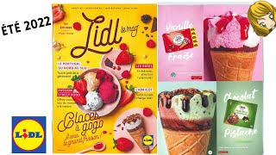
pub52lidl1
elles sont _________________ les glaces, tu les ___________________ où ? je ne sais pas, c’est ___________________ qui les ____________________ ; ah d’ailleurs Chloé, tu m’accompagnes chez Lidl après? chez Lidl ? chez Lidl ? chez Lidl !
_______________________ ? ben comme ça tu verras où ta mère achète tes glaces
si .......................................... millions de Français font leurs _____________________ chez Lidl, forcément vous avez déjà _______________ et ___________________ l’un de nos produits
pour retrouver un large choix de saveurs glacées à prix Lidl, il _________________ de __________________ Lidl. Lidl le ____________ ________________de bonnes choses
pub52galère
ranger les ___________________, galère ! trouver des idées __________________, galère ! laver la salade, galère ! faire du ___________________________, galère ! récurer les plats, galère ! leur faire _____________ les ____________________, galère ! émincer, galère ! éplucher, galère ! découper, galère ! GALÈRE ! il y a des petits problèmes que _____________________________ aimerait avoir ;
sept Français sur 10 se privent régulièrement des ________________________________ car ils sont trop chers, Leclerc défend l’accès aux ** variés à moins de dix euros pour la ______________________, Leclerc

_______________________

